Aufwände erfassen
TIM bietet die Möglichkeit sowohl zeitliche als auch monetäre Aufwände zu erfassen, die im Prozessverlauf anfallen können. Aufwände können für einzelne Aufgaben aber auch für eine gesamte Instanz erfasst werden.

Aufwände für eine Aufgabe erfassen
Den Reiter Aufwände erreicht man am einfachsten über das Kontextmenü einer Aufgabe. Im sich öffnenden Screen werden die erfassten Aufwände in der Tabelle aufgelistet. Über den Button Aufwände erfassen werden die anfallenden Aufwände erfasst. Es öffnet sich folgendes Formular (s. Screenshot), in dem die nötigen Information hinterlegt werden.
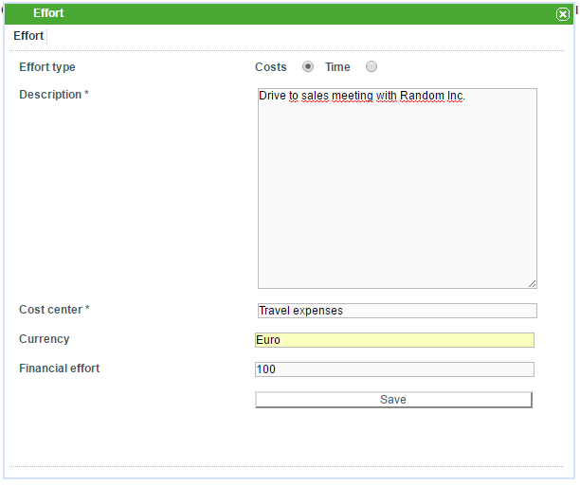
Feld | Beschreibung
Art | Auswahl ob es sich bei diesem Aufwand um einen Kosten- oder einen Zeitaufwand handelt.
Aufwand | Hier kann eingegeben werden wie groß der Aufwand war ( Kosten = Währung, Zeit = Minuten)
Kostenstelle | Hier kann die zuständige Kostenstelle eingegeben werden.
Beschreibung | Hier kann eine zusätzliche Beschreibung eingegeben werden, die den Aufwand genauer definiert.
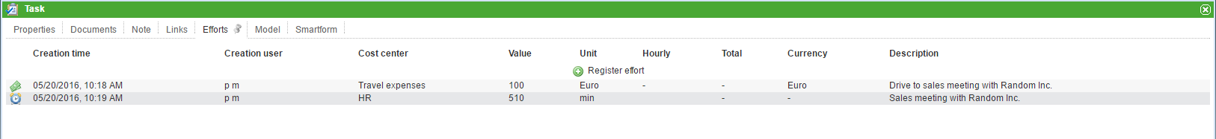
Die erfassten Aufwände einer Aufgabe werden in der Tabelle im Reiter Aufwände aufgelistet (s. Screenshot).

Aufwände einer Instanz
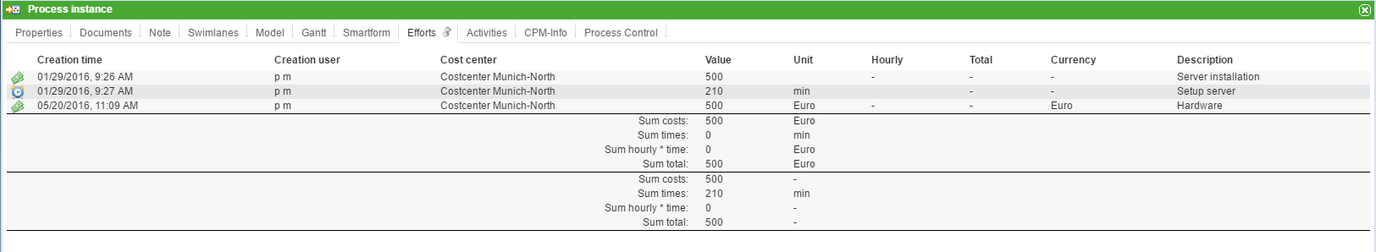
Die Aufwände einer Instanz erreicht man am schnellsten über das Kontextmenü. Allerdings können Aufwände nur für einzelne Aufgaben, nicht aber für die gesamte Instanz erfasst werden. Folglich fehlt im Reiter Aufwände der Button Aufwände erfassen. Um dem Prozessmanager einen Überblick über die gesamten Aufwände zu geben, werden die Aufwände der Aufgaben kumuliert aufgelistet (s. Screenshot).

Aufwandsreport exportieren
Die Aufwände einer Instanz können als Excel-Datei exportiert werden. Den Aufwands-Report erreicht man über den Menüpunkt verfügbare Reports anzeigen im Kontextmenü einer Instanz (s. Screenshot).
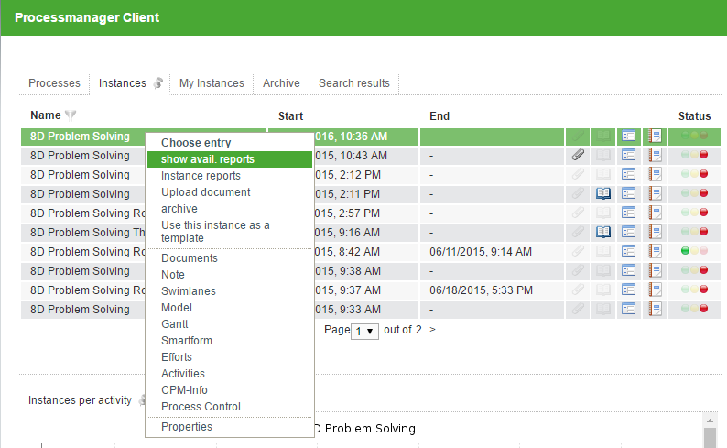
Die exportierte Excel-Datei enthält anschließend alle erfassten Aufwände sowie den Gesamtaufwand der Instanz (s. Screenshot).


